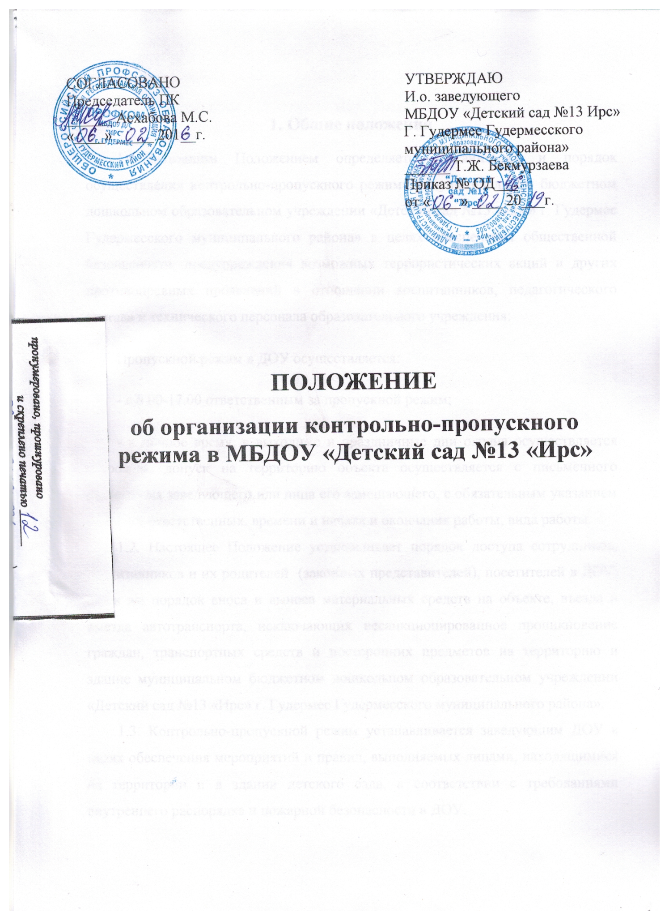

**1. Общие положения**

1.1. Настоящим Положением определяется организация и порядок осуществления контрольно-пропускного режима в муниципальном бюджетном дошкольном образовательном учреждении «Детский сад №13 «Ирс» г. Гудермес Гудермесского муниципального района» в целях обеспечения общественной безопасности, предупреждения возможных террористических акций и других противоправных проявлений в отношении воспитанников, педагогического состава и технического персонала образовательного учреждения:

Пропускной режим в ДОУ осуществляется:

- с 8.00-17.00 ответственным за пропускной режим;

- в ночное время, в выходные и праздничные дни охрана осуществляется сторожем, допуск на территорию объекта осуществляется с письменного разрешения заведующего или лица его замещающего, с обязательным указанием фамилий ответственных, времени и начала и окончания работы, вида работы.

1.2. Настоящее Положение устанавливает порядок доступа сотрудников, воспитанников и их родителей (законных представителей), посетителей в ДОУ, а так же порядок вноса и выноса материальных средств на объекте, въезда и выезда автотранспорта, исключающих несанкционированное проникновение граждан, транспортных средств и посторонних предметов на территорию и здание муниципальном бюджетном дошкольном образовательном учреждении «Детский сад №13 «Ирс» г. Гудермес Гудермесского муниципального района».

1.3. Контрольно-пропускной режим устанавливается заведующим ДОУ в целях обеспечения мероприятий и правил, выполняемых лицами, находящимися на территории и в здании детского сада, в соответствии с требованиями внутреннего распорядка и пожарной безопасности в ДОУ.

1.4. Заведующий ДОУ приказом по учреждению назначает ответственных лиц за организацию и обеспечение контрольно-пропускного режима.   
 1.5. Ответственность за осуществление контрольно-пропускного режима в ДОУ возлагается на:

- заведующего ДОУ (или лицо, ее замещающее);

-заведующего хозяйством;

- старшего воспитателя;

- дежурных администраторов;

-педагогов ДОУ;

- сторожей.

1.6. Ознакомление с контрольно-пропускным режимом осуществляется как в форме устного информирования (при личном общении или по телефону), так и в письменной форме (сайт учреждения). Сотрудники учреждения должны быть ознакомлены с Положением под роспись. В целях ознакомления – родители и иные посетители учреждения могут ознакомиться с Положением на информационном стенде первого этажа.

1.7.  Соблюдение контрольно- пропускного режима в учреждение является обязательным условием функционирования образовательного учреждения.

2. **Порядок осуществления контрольно-пропускного режима**

**для сотрудников, воспитанников образовательного учреждения, родителей (законных представителей) в ДОУ.**

2.1.Режим работы ДОУ с понедельника по пятницу с 07.00 до 19.00.

2.2. Пропуск в учреждение осуществляется через контрольно-пропускной пункт, располагающийся у центрального входа в учреждение и оборудованный телефоном, кнопкой тревожной сигнализации.

2.3. Контрольно-пропускной режим в дневное, вечернее и ночное время осуществляет сторож.

2.4. В случае экстренной необходимости сотрудники образовательного учреждения имеют право проверить содержимое сумок, пакетов, свертков, коробок и другой ручной клади, вносимой в образовательное учреждение или выносимой из него.

2.5. Воспитанники пропускаются в здание ДОУ только в сопровождении взрослых.

2.6. Сотрудники учреждения могут приходить и находиться в учреждении в любое время в течение рабочего дня с 07.00 до 19.00 на протяжении всей рабочей недели. В праздничные и выходные дни образовательное учреждение могут посещать только сотрудники администрации. Сотрудники учреждения пропускаются в учреждение в праздничные и выходные дни по служебной записке руководителя учреждения.

2.7. Педагогические работники (воспитатели) должны заранее предупреждать сторожа (охранника) о запланированных встречах с родителями (законными представителями) воспитанников, сообщив время посещения и ФИО родителя (законного представителя), а также лично встретить их на контрольно-пропускном пункте.

2.8. Работникам учреждения категорически запрещается проводить какие-либо встречи, не связанные с деятельностью учреждения, приглашать посторонних лиц, заниматься коммерческой деятельностью в учреждении.

2.9. Родители (законные представители) не допускаются в ДОУ с крупногабаритной ручной кладью. При необходимости сторож, осуществляющий контрольно-пропускной режим, предлагает добровольно предъявить содержимое ручной клади. При отказе –доводить до сведения дежурного администратора или руководитель ДОУ, посетителю предлагается подождать их у входа. При отказе предъявить содержимое ручной клади дежурному администратору, руководителю ДОУ, вызывается наряд полиции.

2.10. Родители воспитанников пропускаются в образовательное учреждение без пропуска. Другие посетители пропускаются на территорию ДОУ на основании документа удостоверяющего личность с обязательной фиксацией данных документа в Журнале регистрации посетителей.

**3. Контрольно-пропускной режим для вышестоящих организаций, проверяющих лиц, и других посетителей образовательного учреждения.**

3.1. Лица, не связанные с образовательным процессом, посещающие образовательное учреждение по тем или иным причинам пропускаются в образовательное учреждение при предъявлении документа, удостоверяющего личность, и по согласованию с администрацией учреждения с записью в Журнале учета посетителей.

3.2. Должностные лица, прибывшие в образовательное учреждение с проверкой, пропускаются при предъявлении документа, удостоверяющего личность, с записью в Журнале учета посетителей. Проверяющий должен предъявить документ (распоряжение, приказ, предписание) на основании которого проводиться проверка и уведомить администрацию образовательного учреждения о причине и цели проверки.

3.3. Группы лиц, посещающих образовательное учреждение для участия в семинарах, конференциях, совещаниях и т.д. пропускаются в здание образовательного учреждения при предъявлении документа, удостоверяющего личность, и в соответствии со списками посетителей, заверенными руководителем образовательного учреждения.

**4. Контрольно-пропускной режим для автотранспортных средств**

4.1. Въездные ворота образовательного учреждения должны быть постоянно закрыты.

4.2. Пропуск автотранспорта на территорию ДОУ осуществляется после его осмотра и произведении отметки в журнале регистрации прибывающего автотранспорта (дата, марка, номер автомобиля, фамилия водителя, цель въезда, время въезда и выезда, паспортные данные водителя) ответственным лицом из числа работников ДОУ.

4.3.  Сторож открывает ворота для въезда автотранспорта только по согласованию с заведующим ДОУ, согласно списку автотранспорта, имеющих право въезда на территорию детского сада.

**5. Контрольно-пропускной режим для ремонтно-строительных организаций.**

5.1. Рабочие и специалисты ремонтно-строительных организаций пропускаются в образовательное учреждение в соответствии со списками рабочих и специалистов, заверенных директором ремонтно-строительной организации. Производство работ осуществляется под контролем завхоза или представителя администрации.

5.2. Категорически запрещается проживание рабочих и специалистов в образовательном учреждении на время проведения ремонтных работ.

**6. Контрольно-пропускной режим на период чрезвычайных ситуаций и ликвидации аварийных ситуаций.**

6.1. В случае чрезвычайной ситуации пропускной режим в образовательное учреждение ограничивается до момента ликвидации ЧС или получения разрешения от специальных служб на возобновление нормальной работы образовательного учреждения.

**7. Порядок эвакуации воспитанников ДОУ, работников и посетителей из помещений и порядок их охраны**

7.1. Порядок оповещения, эвакуации сотрудников учреждения, воспитанников и посетителей на случай ЧС (пожар, стихийное бедствие, угроза совершения террористического акта и т.д.), а также порядок их охраны разрабатывается заведующим ДОУ совместно с ответственным за ГО и ЧС, специалистом по ОТ, ответственным за пожарную безопасность.

7.2. По установленному сигналу тревоги все лица, находящиеся в здании образовательного учреждения должны эвакуироваться из учреждения согласно Плану эвакуации (находящемся в помещениях ДОУ на видном и доступном месте) в соответствующие эвакуационные зоны (в соответствии с заключенными договорами на временное размещение в случае ЧС). Пропуск посетителей в детский сад прекращается.

7.3. Сотрудники ДОУ и ответственные лица принимают меры по эвакуации и обеспечению безопасности людей находящихся в помещениях. По прибытии сотрудников соответствующих служб для ликвидации ЧС дежурный администратор обеспечивает их беспрепятственный пропуск в здание ДОУ и информирует о случившейся ЧС.

**8. Обязанности участников образовательного процесса, посетителей при осуществлении контрольно-пропускного режима (КПР)**

8.1. Заведующий ДОУ обязан:

-издавать приказы, инструкции необходимые для осуществления КПР;

-для улучшения работы КПР вносить изменения в Положение;

-определять порядок контроля и ответственных за организацию КПР;

-осуществлять оперативный контроль за выполнением Положения, работой ответственных лиц, дежурных администраторов и т.д.

8. 2. Заведующий хозяйством обязан:

-обеспечить рабочее состояние системы освещения;

-обеспечить свободный доступ к аварийным и запасным выходам;

-обеспечить исправное состояние дверей, окон, замков, задвижек, ворот, калиток, фрамуг, стен, крыши и т.д.

-обеспечить рабочее состояние системы аварийной подсветки указателей маршрутов эвакуации;

-осуществлять организацию и контроль за выполнением Положения всех участников образовательного процесса.

8.3. Дежурный администратор обязан:

-осуществлять контроль за допуском родителей воспитанников (законных представителей), посетителей в здание детского сада и въезда автотранспорта на территорию ДОУ;

-осуществлять обход территории и здания в течение дежурства с целью выявления нарушений правил безопасности;

-осуществлять контроль за соблюдением правил организации и порядка осуществления КПР работниками ДОУ и посетителями;

-при необходимости (обнаружение подозрительных лиц, взрывоопасных или подозрительных предметов и других возможных предпосылок к чрезвычайным ситуациям) принимать решения и руководить действиями для предотвращения чрезвычайных ситуаций (согласно инструкций по пожарной безопасности, гражданской обороне, охране жизни и здоровья детей и т.д.);

-выявлять лиц, пытающихся в нарушении установленных правил проникнуть на территорию детского сада, совершить противоправные действия в отношении воспитанников, работников и посетителей, имущества и оборудования образовательного учреждения. В необходимых случаях с помощью средств связи подать сигнал правоохранительным органам, вызвать группу задержания вневедомственной охраны.

 8.4. Сторожа обязаны:

-осуществлять обход территории и здания в течение дежурства с целью выявления нарушений правил безопасности, делать записи в «Журнале обхода территории»;

-при необходимости (обнаружение подозрительных лиц, взрывоопасных или подозрительных предметов и других возможных предпосылок к чрезвычайным ситуациям) принимать решения и руководить действиями для предотвращения чрезвычайных ситуаций (согласно инструкций по пожарной безопасности, гражданской обороне, охране жизни и здоровья детей и т.д.);

-при необходимости (обнаружение подозрительных лиц, взрывоопасных или подозрительных предметов и других возможных предпосылок к чрезвычайным ситуациям) принимать решения и руководить действиями для предотвращения чрезвычайных ситуаций (согласно инструкций по пожарной безопасности, гражданской обороне, охране жизни и здоровья детей и т.д.);

-выявлять лиц, пытающихся в нарушении установленных правил проникнуть на территорию детского сада, совершить противоправные действия в отношении воспитанников, работников и посетителей, имущества и оборудования образовательного учреждения. В необходимых случаях с помощью средств связи подать сигнал правоохранительным органам, вызвать группу задержания вневедомственной охраны;

-исключить доступ в ДОУ работникам, воспитанникам и их родителям (законным представителям), посетителям в рабочие дни с 19.00 до 7.00 (исключая поваров и кухонных рабочих), в выходные и праздничные дни, за исключением лиц допущенных по письменному разрешению заведующего ДОУ.

 8.5. Работники обязаны:

-работники ДОУ, к которым пришли дети со взрослыми или посетители должны осуществлять контроль за пришедшим на протяжении всего времени нахождения в здании и на территории ДОУ;

-работники ДОУ должны проявлять бдительность при встречи в здании и на территории ДОУ с посетителями (уточнять к кому пришли, проводить до места назначения и передавать другому сотруднику);

-воспитатели, помощники воспитателей, медицинские сестры, работники пищеблока должны следить за основными и запасными выходами (должны быть всегда закрыты на запор) и исключать проход работников, родителей воспитанников и посетителей через данные входы;

8.6. Родители (законные представители) воспитанников обязаны:

-приводить и забирать детей лично, не поручать это малоизвестным и неблагонадежным лицам;

-осуществлять вход и выход из ДОУ только через центральный или групповые входы.

8.7. Посетители обязаны:

- посетители должны ответить вахтеру на вопросы следующего содержания: фамилия, имя, отчество того кто желает войти в ДОУ, в какую группу пришли (номер), назвать по фамилии, имени и отчеству работника детского сада к кому хотят пройти, назвать имя, фамилию и дату рождения ребёнка представителями которого являются, цель визита, была ли договорённость о встрече (дата, время);

- после входа в здание следовать чётко в направлении места назначения;

-после выполнения цели посещения осуществлять выход чётко в направлении центрального выхода;

-не вносить в детский сад объёмные сумки, коробки, пакеты и т.д.;

-представляться, если по пути следования работники ДОУ поинтересуются личностью и целью визита.

**9. Участникам образовательного процесса и посетителям запрещается**

9.1. Работникам запрещается:

- нарушать требования и порядок осуществления КПР;

- нарушать инструкции по пожарной безопасности, гражданской обороне, охране жизни и здоровья детей;

- оставлять без присмотра воспитанников, имущество и оборудование ДОУ;

- оставлять незакрытыми на запор двери, окна, фрамуги, калитки, ворота и т.д.;

- впускать на территорию и в здание неизвестных лиц и лиц не участвующих в образовательном процессе;

- оставлять без сопровождения посетителей детского сада;

- находиться на территории и в здании ДОУ в нерабочее время, выходные и праздничные дни.

 9.2. Родителям (законным представителям воспитанников) запрещается:

-нарушать требования и порядок осуществления КПР;

-оставлять без сопровождения или присмотра своих детей;

-оставлять открытыми двери в детский сад и группу;

-впускать в центральный вход подозрительных лиц;

-входить в детский сад через запасные входы;

-нарушать инструкции по пожарной безопасности, гражданской обороне, охране жизни и здоровья детей.

 9.3. Посетителям запрещается:

- нарушать требования и порядок осуществления КПР;

**10. Участники образовательного процесса несут ответственность:**

10.1. Работники ДОУ несут ответственность за:

- невыполнение требований КПР ;

- нарушение инструкций по пожарной безопасности, гражданской обороне, безопасному пребыванию детей и взрослых на территории ДОУ;

- нарушение инструкции по охране жизни и здоровья детей;

- допуск на территорию и в здание ДОУ посторонних лиц;

- допуск на территорию и в здание ДОУ лиц в нерабочее время, выходные и праздничные дни;

- материальную ответственность за порчу имущества ДОУ.

10.2. Родители (законные представители) и посетители несут ответственность за:

- невыполнение требований КПР;

- нарушение правил безопасного пребывания детей в ДОУ;

- нарушение условий Договора;

- материальную ответственность за порчу имущества ДОУ.